Вопросы и задания олимпиады

по правилам дорожного движения среди учащихся начальных классов образовательных учреждений Тульской области

Вопросы и задания для учащихся 1 классов
Дорогой участник! При решении олимпиады тебе необходимо выбрать правильный ответ (ответы) и закрасить квадрат напротив него. Если в задании требуется выполнить другие действия, то следуй их указаниям. Желаем тебе приятного участия и победы!

1. Рассмотри рисунок и определи кто является участником дорожного движения.
Водитель
Дорожный рабочий.
Пешеход
Пассажир

2. Как называют человека, ведущего велосипед рядом с собой?
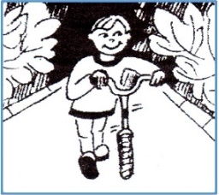
Водитель транспортного средства.
Пешеход.
Водитель велосипеда.

3. Для чего на пешеходном переходе нанесены стрелки разметки?
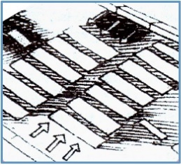
Указывают направление перехода велосипедистов
Указывают направление перехода пешеходов
Указывают направление движения транспорта.

4. Как велосипедист может пересечь пешеходный переход?

Проехать по пешеходному переходу на велосипеде.
Ведя велосипед рядом.
Не может перейти дорогу по пешеходному переходу с велосипедом, так как велосипед считается транспортным средством.
Может, как переехать, так и перейти дорогу по пешеходному
переходу.

5. Что обозначает данный сигнал регулировщика для пешеходов?
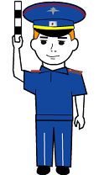
Движение пешеходов запрещено.
Движение пешеходов разрешено.

6. Сколько сигналов имеет пешеходный светофор?

Один.
Три.
Два.

7. Какой стороны должен придерживаться пешеход при движении по тротуару?

Левой.
Правой.
Без разницы.

8. Какой пешеходный переход — самый безопасный?

Наземный регулируемый.
Наземный нерегулируемый.

Подземный.

9. К какой категории участников дорожного движения относится велосипедист, который идет пешком и ведёт велосипед рядом с собой?

Пешеход, в случае если он двигается по тротуару.
Пешеход в любом случае.
Водитель, в случае если он двигается с велосипедом по обочине проезжей части дороги.

10. Какой пешеходный переход обозначает данная разметка?
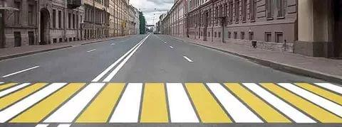

Только регулируемый.
Только нерегулируемый.
Любой.

11. Внимательно рассмотри картинки, найди те, которые относятся к транспорту.
А теперь обведи КРАСНЫМ карандашом (фломастером) картинки дорожного транспорта, СИНИМ – воздушного, а ЗЕЛЕНЫМ – водного транспорта.
Отметь ГАЛОЧКОЙ транспорт, который относится к маршрутному транспорту.
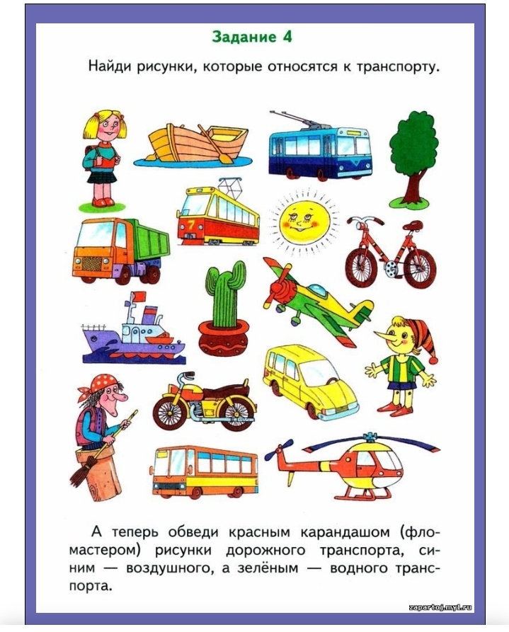
12. В каких случаях пешеходу не разрешается переходить дорогу по пешеходному переходу?

При приближении к пешеходному переходу автомобиля, водитель
которого подаёт звуковые сигналы.
Если переход не регулируется пешеходным светофором.
При приближении к переходу автомобиля с включенным маячком синего цвета (синего и красного цветов) и специальным звуковым сигналом.

13. Чем опасен автомобиль, припаркованный у края проезжей части?

Ничем. Он же стоит и никому не мешает.
Он закрывает обзор дороги.
Он может внезапно поехать.

14. Какой из этих знаков предупреждает о приближении к пешеходному переходу?
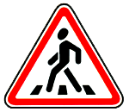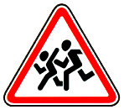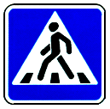
1 2 3

Только 1.
Только 3.

1 и 3.
Все.

15. Рассмотри внимательно картинки, определи какой знак необходим в каждой ситуации и поставь около него галочку.
Придумай и нарисуй в пустой клетке свой дорожный знак.

Творческое задание.

Ты уже стал школьником, и родители разрешают тебе самостоятельно ходить в школу и обратно домой. Поэтому очень важно соблюдать правила дорожного движения и выбрать себе безопасный маршрут.
Тебе необходимо нарисовать свой безопасный маршрут «Дом – Школа - Дом», указав на нем всю дорожную инфраструктуру.

